1.使用語言:
使用eclipse 撰寫Java code
2.操作方式:
點選eclipse執行,會將hashtable表印在console中
3.檔案執行方式:
讀入的內容:
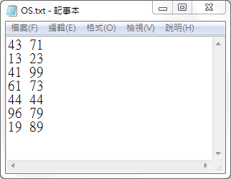
點選執行後,如果抓不到檔案會顯示找不到該檔案且會結束程式
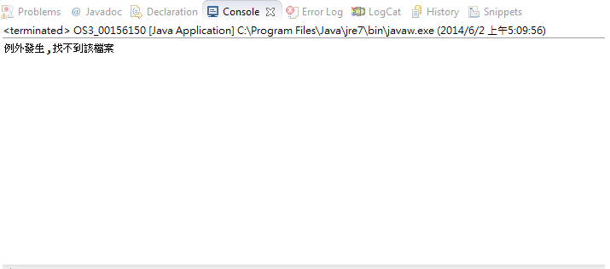
點選執行後的結果會顯示相對的index的page# & frame#
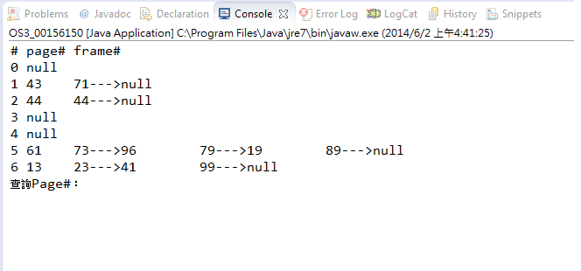
點選執行後在查詢地方輸入41會得到frame值99
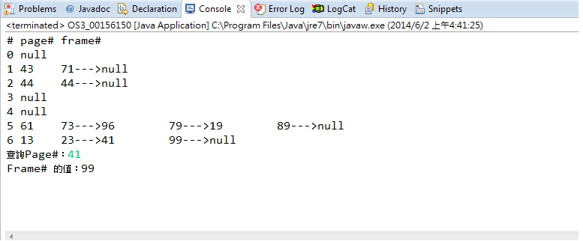
在重新執行一次在查詢地方輸入200則因為找不到對應page會顯示page error
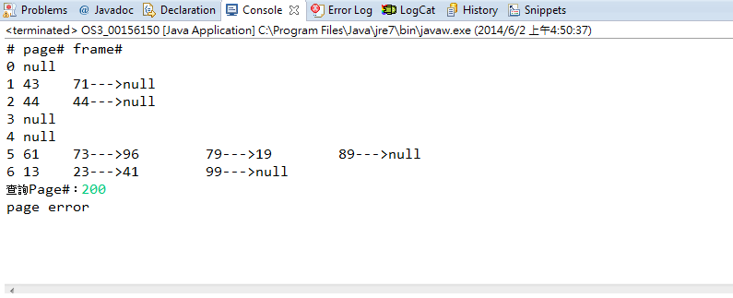
4.程式碼講解:
在這個程式中我拆成以下這幾個function來做:
loadfile();//讀入檔案的內容
hashfunction();//求質數且回傳計算出來的index
execute();//執行hashtable
print_table();//print hashtable
search();//搜尋page#顯示對應之frame#

Loadfile :
//讀取檔案的位置
File FileName = new File("C://OSIN.txt");
//using try....catch...deal with exception
try(FileReader fr =new FileReader(FileName)){//如果抓不到檔案則exception
BufferedReader br = new BufferedReader(fr);//用來讀取檔案內容
//將檔案裡的資料抓取出來
while( br.ready()){//確認讀入的檔案中是否還有資料
hash_info = new Hash_info();//需new 記憶體位置給Hash_info 來供存放Hash info
//將抓出來的一列放置temp此字串中
temp = br.readLine();
//使用stringToken來區別檔案每一列
stoken = new StringTokenizer(temp, " ");
while( stoken.hasMoreTokens()){ //確認同一行是否還有資料沒抓進來
hash_info.page = stoken.nextToken();//將第一筆抓進來的資料放進page這個值中
hash_info.frame = stoken.nextToken();//將第二筆抓進來的資料放進frame這個值中
//將每一個hash info讀取完後放置hashdata此arraylist中
filedata.add(hash_info);
table_size++;//記錄檔案中有幾筆page
}
}
//檔案關閉
br.close();

}
catch(FileNotFoundException e){//找不到該檔案所產生的exception
System.out.println("例外發生,找不到該檔案");
System.exit(0); //結束此程式
}
catch(final IOException e){//檔案讀取有問題產生exception
System.out.println("例外發生,檔案存取錯誤");
System.exit(0); //結束此程式
}

hashfunction:
int prime =2;
//求質數
for(int i = 2; i <= table_size; i++){//用迴圈來尋找質數
boolean isPrime=true; //判斷是否為質數的布林變數
for(int j=2;j<i;j++){ //做除法運算的內迴圈..由2開始到小於輸入的值..每一個去作除法運算
if(i%j==0){ //餘數為0表示可以整除
isPrime=false; //就不是質數..break跳出迴圈
break;
}
}
if(isPrime) //若是質數..印出該數值..
prime = i; //將i放入prime變數中
}
return x %= prime;//回傳傳入的x mod prime 之值
Execute :

int value ;
//建立table_size個數大小的LinkedList放置一個ArrayList中存取
for(int i = 0; i < table_size; i++){
hashdata = new LinkedList <Hash_info>();// new Linkedlist object
hash_table.add(hashdata);//將arraylist進行初始化動作
}
//用for迴圈將值放入hashtable中
for(int i = 0; i < table_size; i++){
value = hashfunction(Integer.parseInt(filedata.get(i).page));//page mode prime的值存入value
hash_table.get(value).add(filedata.get(i));//由value的值決定放入的ArrayList之index且將相對應的hash_info object放入
}

Print_table :
System.out.println("# page#\tframe#");//
for(int i = 0; i < table_size; i++){//外層迴圈表示table的總共size
System.out.print(i+" "); //給予編號
for(int j = 0; j < hash_table.get(i).size(); j++){//內層迴圈為所對應的LinekedList的size
System.out.print(((Hash_info)hash_table.get(i).get(j)).page+"\t"+((Hash_info)hash_table.get(i).get(j)).frame +"--->");
}
System.out.print("null");//最後皆指向到null
System.out.println();//換行
}

Search :

Scanner input=new Scanner(System.in);//用於由console輸入值
System.out.print("查詢Page#：");
String page=input.nextLine();//輸入的值為字串且將值放入page中
boolean notfound = true; //當值找到時則設為false,用於提早離開迴圈

for(int i = 0; i < table_size && notfound; i++){//外層迴圈表示table的總共size
for(int j = 0; j < hash_table.get(i).size(); j++){//內層迴圈為所對應的LinekedList的size
if(page.equals(((Hash_info)hash_table.get(i).get(j)).page)){//將輸入的page#去做比對是否在table中是否有相同的page#
System.out.println("Frame# 的值："+((Hash_info)hash_table.get(i).get(j)).frame);//如果有則輸出相對應的frame#
notfound = false; //找到值了 將notfound值設為false,用來提早跳出迴圈
break; //跳出內層迴圈
}
}
}
if(notfound)//如果notfound為true,則代表並未找到任何值
System.out.println("page error");//顯示page error

